

2021.02.18

责任编辑：孙文娟
电 话：86-18513790712
传 真：86-010-85725399
编辑邮箱：sunwj@chinaccm.com
地址：北京市朝阳区高碑店东区B8-1



目 录
一、 国际原油市场回顾 3
1.1. 国际原油收盘价涨跌情况（单位：美元/桶） 3
1.2.2021年国际原油价格走势图 4
4
1.3原油价格后期分析 4
二、 石蜡市场价格 6
2.1中石油所属企业 6
2.2中石化所属企业 7
三、 走势分析 8
四、 3.1石蜡价格走势图 8
石蜡价格走势图（56#半） 8
石蜡价格走势图（58#半） 9
石蜡价格走势图（58#全） 9
3.2 石蜡后市分析 9
中石油炼厂： 10
四、液蜡 11
4.1液蜡价格 11
4.2液蜡价格走势图 11
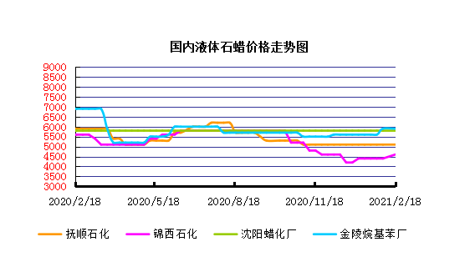 12
五、进出口数据 12
5.1石蜡，不论是否着色(按重量计含油量小于0.75%) 12

- 国际原油市场回顾
  - 国际原油收盘价涨跌情况（单位：美元/桶）
日期 | 纽交所 | 伦交所 | 影响因素
2021/2/11 | 58.24 | 61.14 | 油价在连日上涨后面临一定回调压力，油价收盘小幅下跌。此外，日内IEA与OPEC两大机构发表月报，OPEC下调增速预期，称全球即将经济复苏，但石油需求仍然滞后。而IEA则表示，OPEC1月减产执行率较2020年12月提高，达到103%。
2021/2/12 | 59.47 | 62.43 | 疫苗有助于石油需求复苏，新冠病例的减少也提振市场乐观情绪。此外，美国继续推动一项1.9万亿美元的新冠病毒救助计划，市场希望美国经济刺激计划将提振经济和燃料需求。
2021/2/15 | 休市 | 63.3 | 美国得克萨斯州受到了周末开始的冬季风暴的严重影响，极寒天气导致美国页岩油生产受影响，产量大幅减少逾百万桶。此外，极寒天气下，取暖需求激增也提振能源需求。
2021/2/16 | 60.05 | 63.35 | 原油收盘上涨，2月以来，寒流给石油市场带来了超过预期的提振。除美国页岩油生产因受极寒天气影响大幅减少以外，俄罗斯2月增产原油的预期也因极寒天气而未能兑现。
2021/2/17 | 61.14 | 64.34 | 原油收盘上涨，美国历史性的极寒天气造成的供电问题以及石油供应中断仍在提振油价，有消息显示，二叠纪盆地的原油生产因严寒天气而冻结，美国原油产量下降超过40%或400万桶/日。

1.2.2021年国际原油价格走势图

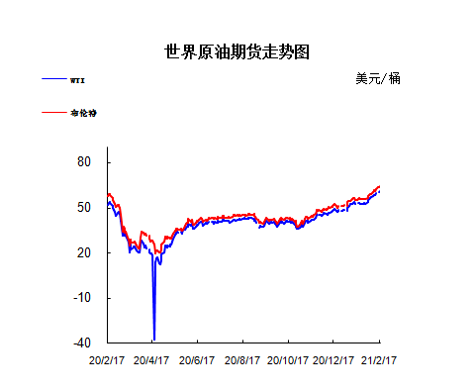

1.3原油价格后期分析
本周美国WTI原油原油价格在58.24-61.14美元/桶。布伦特原油价格在61.14-64.34美元/桶震荡。周内国际油价上涨走势。尽管OPEC+可能将放松减产，但美国极寒天气导致南部主要产油区供应中断的影响继续发酵，外盘时间2月17日欧美油价再度宽幅上涨。3月WTI：61.14涨1.09;4月布伦特：64.34涨0.99。基本面利好因素：1.30年来最冷的天气给美国主要主要产油州带来了严重破坏，石油产量每天骤降200多万，而这些州原本几乎不用应对北极风暴。咨询公司Energy Aspects Ltd.估计，截至周一，美国的炼油产能减少了310万桶/日。知情人士称，道达尔位于得克萨斯州亚瑟港的炼油厂关闭焦化装置，其产能为22.55万桶/日，道达尔还准备关闭炼油厂的原油蒸馏装置，该装置将原油分解成烃类原料，供炼油厂所有生产设备使用。由于美国德克萨斯州遭遇严寒天气，北美最大的炼油厂关闭。Motiva Enterprises LLC的一封电子邮件显示，该公司将停止其位于德克萨斯州亚瑟港的炼油厂的运营。据报道，二叠纪盆地的原油生产因严寒天气而冻结，美国原油产量下降超过40%或400万桶/日。Anadarko盆地减产幅度也很大。基本面利空因素：1.欧佩克+消息人士称，鉴于油价回升，欧佩克+产油国可能在4月之后放松对原油供应的限制，不过放松的幅度不会太大，因产油国仍警惕潜在的抗疫挫折。欧佩克+于1月份放慢了增产步伐，沙特自愿削减2-3月份的供应，油价反弹至13个月高位，增强了产油国对于市场可能吸收更多供应的信心。欧佩克+将于3月4日举行会议以制定政策，两个主要的问题是：沙特是否撤销自愿减产100万桶/日的决定，以及整个欧佩克+是否有增产的空间。沙特阿拉伯自愿减产100万桶/日的决定将于3月结束。虽然沙特尚未向欧佩克+成员国透露3月份之后的计划，但该组织内部的预期越来越高，认为沙特将从4月份开始恢复供应，或许会逐步恢复。值得注意的是，欧佩克+将于3月4日开会制定政策。2.美国劳工部(Labor Department)此前发布的报告称，上个月新增就业岗位4.9万个。不仅1月份的就业数据令人失望，去年11月和12月的数据也被下调。去年11月的就业数据被修正为新增26.4万个工作岗位，低于此前估计的33.6万个工作岗位。与此同时，报告称，去年12月就业人数减少22.7万人，低于最初估计的14万人。分析人士认为，由于新冠确诊病例激增，美国多州颁布限制措施，更多休闲和酒店业及其他需要面对面服务的企业受到影响。1月份美国失业率虽出现环比下滑，但主要由于更多美国人退出劳动力大军，整体上劳动力市场仍未扭转颓势。
预测下周WTI油价将触及57-62美元/桶，布油在之后几个月触及60-65美元/桶。
- 石蜡市场价格

2.1中石油所属企业
单位：元/吨

企业性质 | 生产厂家 | 产品名称 | 型号 | 价格说明 | 规格 | 2021/2/4 | 2021/2/18 | 周涨跌
中石油 | 兰州石化 | 石蜡 | 52# | 半精炼 | 板 | 0 | 0 | 0
中石油 | 兰州石化 | 石蜡 | 54# | 半精炼 | 板 | 5320 | 5320 | 0
中石油 | 兰州石化 | 石蜡 | 56# | 半精炼 | 板 | 5370 | 5370 | 0
中石油 | 兰州石化 | 石蜡 | 58# | 半精炼 | 板 | 5440 | 5440 | 0
中石油 | 大庆炼化 | 石蜡 | 58# | 全精炼 | 板 | 5730 | 5880 | 150
中石油 | 大庆炼化 | 石蜡 | 58# | 全精炼 | 颗粒 | 5730 | 5880 | 150
中石油 | 大庆炼化 | 石蜡 | 58# | 半精炼 | 板 | 5490 | 5590 | 100
中石油 | 大庆炼化 | 石蜡 | 58# | 半精炼 | 颗粒 | 5490 | 5640 | 150
中石油 | 大庆石化 | 石蜡 | 58# | 半精炼 | 板 | 5490 | 5640 | 150
中石油 | 大庆石化 | 石蜡 | 58# | 粗炼 | 板 | 5140 | 5290 | 150
中石油 | 大庆石化 | 石蜡 | 60# | 半精炼 | 板 | 0 | 0 | 0
中石油 | 大庆石化 | 石蜡 | 60# | 粗炼 | 板 | 0 | 0 | 0
中石油 | 大连石化 | 石蜡 | 54# | 全精炼 | 板 | 0 | 0 | 0
中石油 | 大连石化 | 石蜡 | 54# | 半精炼 | 板 | 5820 | 5920 | 100
中石油 | 大连石化 | 石蜡 | 56# | 全精炼 | 板 | 5900 | 6000 | 100
中石油 | 大连石化 | 石蜡 | 56# | 半精炼 | 板 | 5770 | 5920 | 150
中石油 | 大连石化 | 石蜡 | 58# | 全精炼 | 板 | 6100 | 6200 | 100
中石油 | 大连石化 | 石蜡 | 58# | 半精炼 | 板 | 6000 | 6100 | 100
中石油 | 大连石化 | 石蜡 | 60# | 全精炼 | 板 | 6150 | 6250 | 100
中石油 | 大连石化 | 石蜡 | 60# | 半精炼 | 板 | 6050 | 6150 | 100
中石油 | 大连石化 | 石蜡 | 62# | 全精炼 | 板 | 6350 | 6450 | 100
中石油 | 大连石化 | 石蜡 | 62# | 半精炼 | 板 | 6270 | 6370 | 100
中石油 | 大连石化 | 石蜡 | 64# | 全精炼 | 板 | 6570 | 6720 | 150
中石油 | 大连石化 | 石蜡 | 64# | 半精炼 | 板 | 6470 | 6570 | 100
中石油 | 抚顺石化 | 石蜡 | 54# | 全精炼 | 板 | 5600 | 5700 | 100
中石油 | 抚顺石化 | 石蜡 | 56# | 全精炼 | 板 | 5600 | 5700 | 100
中石油 | 抚顺石化 | 石蜡 | 58# | 全精炼 | 板 | 5900 | 6000 | 100
中石油 | 抚顺石化 | 石蜡 | 60# | 全精炼 | 板 | 5950 | 6050 | 100
中石油 | 抚顺石化 | 石蜡 | 62# | 全精炼 | 板 | 0 | 0 | 0
中石油 | 抚顺石化 | 石蜡 | 64# | 全精炼 | 板 | 6150 | 6300 | 150

2.2中石化所属企业
单位：元/吨
企业性质 | 生产厂家 | 产品名称 | 型号 | 价格说明 | 规格 | 2021/2/4 | 2021/2/18 | 周涨跌
中石化 | 南阳石蜡厂 | 石蜡 | 52# | 半精炼 | 颗粒 | 6110 | 6110 | 0
中石化 | 南阳石蜡厂 | 石蜡 | 54# | 半精炼 | 颗粒 | 0 | 0 | 0
中石化 | 南阳石蜡厂 | 石蜡 | 56# | 半精炼 | 颗粒 | 6140 | 6280 | 140
中石化 | 泰州石化 | 石蜡 | 56# | 半精炼 | 板 | 5300 | 5400 | 100
中石化 | 济南炼厂 | 石蜡 | 62# | 半精炼 | 板 | 0 | 0 | 0
中石化 | 济南炼厂 | 石蜡 | 64# | 半精炼 | 板 | 0 | 0 | 0
中石化 | 茂名石化 | 石蜡 | 56# | 全精炼 | 板 | 6150 | 6300 | 150
中石化 | 茂名石化 | 石蜡 | 56# | 半精炼 | 板 | 6050 | 6200 | 150
中石化 | 茂名石化 | 石蜡 | 58# | 全精炼 | 板 | 6300 | 6450 | 150
中石化 | 茂名石化 | 石蜡 | 58# | 半精炼 | 板 | 6150 | 6300 | 150
中石化 | 荆门石化 | 石蜡 | 52# | 全精炼 | 板 | 5600 | 5750 | 150
中石化 | 荆门石化 | 石蜡 | 52# | 半精炼 | 板 | 5550 | 5700 | 150
中石化 | 荆门石化 | 石蜡 | 54# | 全精炼 | 板 | 5750 | 5900 | 150
中石化 | 荆门石化 | 石蜡 | 54# | 半精炼 | 板 | 5700 | 5850 | 150
中石化 | 荆门石化 | 石蜡 | 56# | 全精炼 | 板 | 5800 | 5950 | 150
中石化 | 荆门石化 | 石蜡 | 56# | 半精炼 | 板 | 5750 | 5900 | 150
中石化 | 荆门石化 | 石蜡 | 58# | 全精炼 | 板 | 0 | 0 | 0
中石化 | 荆门石化 | 石蜡 | 58# | 半精炼 | 板 | 5900 | 6050 | 150
中石化 | 荆门石化 | 石蜡 | 60# | 全精炼 | 板 | 0 | 0 | 0
中石化 | 荆门石化 | 石蜡 | 60# | 半精炼 | 板 | 0 | 0 | 0
中石化 | 荆门石化 | 石蜡 | 62# | 半精炼 | 板 | 0 | 0 | 0
中石化 | 高桥石化 | 石蜡 | 52# | 半精炼 | 板 | 5520 | 5620 | 100
中石化 | 高桥石化 | 石蜡 | 54# | 全精炼 | 板 | 5670 | 5770 | 100
中石化 | 高桥石化 | 石蜡 | 54# | 半精炼 | 板 | 5620 | 5720 | 100
中石化 | 高桥石化 | 石蜡 | 56# | 全精炼 | 板 | 0 | 0 | 0
中石化 | 高桥石化 | 石蜡 | 56# | 半精炼 | 板 | 5720 | 5820 | 100
中石化 | 高桥石化 | 石蜡 | 58# | 全精炼 | 板 | 0 | 0 | 0
中石化 | 高桥石化 | 石蜡 | 58# | 半精炼 | 板 | 5820 | 5920 | 100
中石化 | 高桥石化 | 石蜡 | 60# | 全精炼 | 板 | 5970 | 6070 | 100
中石化 | 高桥石化 | 石蜡 | 60# | 半精炼 | 板 | 5820 | 5920 | 100
中石化 | 高桥石化 | 石蜡 | 62# | 全精炼 | 板 | 0 | 0 | 0
中石化 | 高桥石化 | 石蜡 | 62# | 半精炼 | 板 | 5870 | 6070 | 200
中石化 | 高桥石化 | 石蜡 | 64# | 半精炼 | 板 | 5920 | 6020 | 100

走势分析

3.1石蜡价格走势图

石蜡价格走势图（56#半）
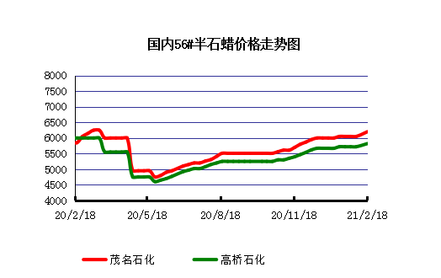

石蜡价格走势图（58#半）
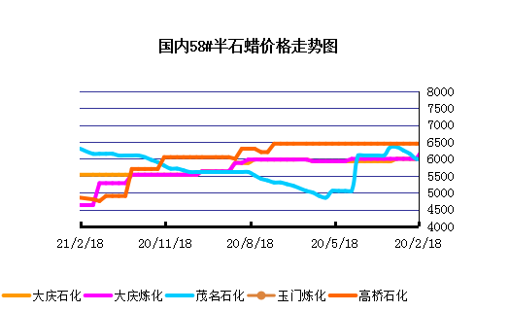

石蜡价格走势图（58#全）
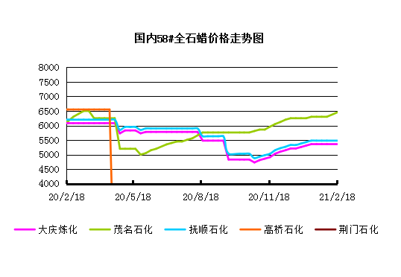

3.2 石蜡后市分析
本周国内石蜡市场价格出现一波集中上涨的行情，其中中石油方面率先推出涨势，涨幅在100-150元/吨不等，中石化方面也有所跟进，涨幅同步100-150元/吨，受春节期间原油价格持续上涨的大环境以及节后部分炼厂装置检修影响供应面的双重利好支撑下，节后蜡市看涨情绪明显，本轮涨势暂时结束，近期内石蜡市场价格仍或有探涨的可能。
中石化炼厂：
荆门石化石蜡价上涨，目前主产52#半、54#半,58#粗，正常日产150吨左右，目前库存800吨左右。1月产量5700吨。装置正常生产。 茂名石化价格上涨，主产58#半/56全，正常时日产100吨左右，1月产量1600吨左右。装置正常。 上海高桥石蜡价格上涨，主产54#，62#半，58#半，日产250-270吨左右，库存1000吨左右，1月份产量约1.9万吨左右。

中石油炼厂：
兰州石化石蜡价格稳定，主产58#半，日产100吨左右，12月份产量3315吨。实盘商谈。装置15日起停工，开工时间暂未确定。 大庆石化石蜡价格上涨，产56#半、58半/粗，64#半。炼厂库存大概在2000吨左右。日产量700吨左右，12月产量2万吨左右。 大连石化石蜡价格上涨，日产500吨左右，库存1500左右。实盘商谈。装置正常。12月产量1.8万吨左右。 抚顺石化石蜡价格上涨，产56/58/64全蜡板，纸箱比袋装每吨高30元，日产1500吨左右，12月产量4.5万吨左右。炼厂库存6000吨左右。

四、液蜡

4.1液蜡价格
单位：元/吨
企业性质 | 生产厂家 | 产品名称 | 型号 | 价格说明 | 规格 | 2021/2/4 | 2021/2/18 | 周涨跌
中石化 | 扬州石化 | 液蜡 |  | 原料油 | 液体 | 3700 | 4200 | 500
中石化 | 清江石化 | 液蜡 |  | 原料油 | 液体 | 0 | 0 | 0
中石化 | 金陵烷基苯厂 | 液蜡 | 300# | 重质 | 液体 | 5900 | 5900 | 0
中石油 | 抚顺石化 | 液蜡 | 300# | 重质 | 液体 | 5100 | 5100 | 0
中石油 | 沈阳蜡化厂 | 液蜡 | 300# | 重质 | 液体 | 5800 | 5800 | 0
中石油 | 锦西石化 | 液蜡 | 300# | 重质 | 液体 | 4400 | 4600 | 200
地方炼厂 | 辽宁华锦通达化工 | 液蜡 |  | 重质 | 液体 | 0 | 0 | 0

4.2液蜡价格走势图

五、进出口数据

5.1石蜡，不论是否着色(按重量计含油量小于0.75%)
2020年12月份石蜡进出口统计数据 单位，吨，美元
产销国 | 进口数量 | 进口美元 | 出口数量 | 出口美元
阿尔及利亚 | 0 | 0 | 0 | 0
阿根廷 | 0 | 0 | 457.5 | 363802
安哥拉 | 0 | 0 | 0 | 0
澳大利亚 | 0 | 0 | 330.34 | 293871
巴基斯坦 | 0 | 0 | 61.8 | 52722
巴西 | 0.18 | 1760 | 3965.93 | 3412870
波兰 | 0 | 0 | 3087 | 2650935
丹麦 | 0 | 0 | 0 | 0
德国 | 16.382 | 52698 | 130.8 | 135380
多哥 | 0 | 0 | 0 | 0
多米尼加共和国 | 0 | 0 | 269.825 | 224098
厄瓜多尔 | 0 | 0 | 577.5 | 504219
法国 | 0 | 0 | 18 | 17410
菲律宾 | 0 | 0 | 866.5 | 709505
斐济 | 0 | 0 | 20 | 17800
哥伦比亚 | 0 | 0 | 757.75 | 624470
哥斯达黎加 | 0 | 0 | 178.322 | 151808
韩国 | 0 | 0 | 1197 | 1043246
荷兰 | 0.09 | 3016 | 234 | 199426
洪都拉斯 | 0 | 0 | 0 | 0
几内亚 | 0 | 0 | 0 | 0
加拿大 | 3.2 | 9152 | 32 | 35190
加纳 | 0 | 0 | 0 | 0
科特迪瓦共和国 | 0 | 0 | 147 | 100675
肯尼亚 | 0 | 0 | 203.45 | 186340
立陶宛 | 0 | 0 | 0 | 0
马耳他 | 0 | 0 | 42 | 34020
马拉维 | 0 | 0 | 0 | 0
马来西亚 | 2367.225 | 3034235 | 370.5 | 323381
毛里求斯 | 0 | 0 | 0.02 | 72
美国 | 40.148 | 84952 | 4129.797 | 2752114
孟加拉国 | 0 | 0 | 0 | 0
秘鲁 | 0 | 0 | 1289.848 | 1130236
缅甸 | 0 | 0 | 1527.75 | 1274131
墨西哥 | 0 | 0 | 10058.86 | 8277183
南非 | 23.11 | 39503 | 938 | 712726
尼加拉瓜 | 0 | 0 | 54 | 47037
葡萄牙 | 0 | 0 | 210 | 187425
日本 | 251.258 | 817553 | 57 | 46272
萨尔瓦多 | 0 | 0 | 188.946 | 149715
斯里兰卡 | 0 | 0 | 63.5 | 54904
中国台湾 | 15.921 | 36720 | 873 | 708951
泰国 | 0 | 0 | 706.5 | 615207
土耳其 | 0 | 0 | 0 | 0
危地马拉 | 0 | 0 | 726.972 | 611158
乌拉圭 | 0 | 0 | 28 | 24500
西班牙 | 0 | 0 | 439.4 | 373307
中国香港 | 0 | 0 | 1245 | 871568
新加坡 | 0 | 0 | 0 | 0
新西兰 | 0 | 0 | 0 | 0
伊朗 | 0 | 0 | 0 | 0
以色列 | 0 | 0 | 0 | 0
意大利 | 1.8 | 8976 | 20 | 16000
印度 | 0.5 | 5994 | 891.5 | 761205
印度尼西亚 | 0 | 0 | 403 | 373307
英国 | 1.32 | 4304 | 33 | 29000
越南 | 0 | 0 | 3580.175 | 3156254
智利 | 0 | 0 | 1319.05 | 1084299
中华人民共和国 | 0 | 0 | 0 | 0
2020 | 46.1209152542373 | 4098863 | 41730.535 | 34337739

5.2液体石蜡和重质液体石蜡
2018年9月份液体石蜡进出口统计数据 单位，千克，美元
产销国 | 进口数量 | 进口美元 | 出口数量 | 出口美元
比利时 | 8684 | 19,403 | 0 | 0
德国 | 18916 | 53,069 | 0 | 0
法国 | 902 | 4,132 | 0 | 0
韩国 | 3547563 | 3,095,754 | 0 | 0
荷兰 | 175 | 897 | 0 | 0
加拿大 | 36043 | 167,402 | 0 | 0
卡塔尔 | 5075261 | 4,042,719 | 0 | 0
马来西亚 | 1431056 | 1,197,356 | 0 | 0
毛里求斯 | 0 | 0 | 13600 | 16,320
美国 | 1197709 | 937,284 | 0 | 0
孟加拉国 | 0 | 0 | 67320 | 47,713
南非 | 574301 | 424,641 | 0 | 0
日本 | 2976215 | 2,655,849 | 20 | 46
瑞典 | 925 | 131,657 | 0 | 0
台湾省 | 5054124 | 4,574,937 | 0 | 0
西班牙 | 841892 | 631,876 | 0 | 0
印度 | 90 | 172 | 0 | 0
5.3 微晶石蜡
2018年9月份微晶石蜡进出口统计数据 单位，千克，美元
产销国 | 进口数量 | 进口美元 | 出口数量 | 出口美元
巴西 | 2000 | 8,490 | 0 | 0
德国 | 256760 | 506,101 | 0 | 0
韩国 | 222885 | 283,345 | 0 | 0
荷兰 | 32548 | 83,098 | 0 | 0
加拿大 | 36288 | 150,595 | 0 | 0
美国 | 8291 | 23,253 | 0 | 0
日本 | 48716 | 135,122 | 0 | 0
台湾省 | 4138 | 26,180 | 0 | 0
泰国 | 54976 | 43,213 | 0 | 0
西班牙 | 169230 | 397,668 | 0 | 0
新加坡 | 18000 | 42,860 | 0 | 0
印度尼西亚 | 52500 | 45,655 | 0 | 0
2017 | 906332 | 1,745,580 | 0 | 0

更多精彩敬请关注：中华商务网

